Fue uno de los impulsores del Movimiento contra la Tortura en Chile

Fallece José Aldunate, el jesuita que se enfrentó al régimen de Pinochet
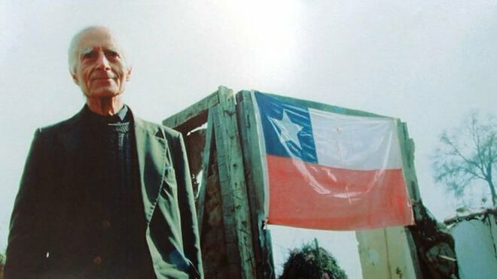
Fallece José Aldunate

Su funeral se realizará el próximo lunes en la Iglesia de San Ignacio de Santiago de Chile

En 2016 fue galardonado con el Premio Nacional de Derechos Humanos que entrega el INDH "por su trayectoria en la defensa y promoción de los derechos fundamentales de las personas perseguidas por la dictadura y su compromiso con las personas más vulnerables"
28.09.2019 | RD/Efe
El sacerdote chileno José Aldunate Lyon, destacado defensor de los derechos humanos en la dictadura de Augusto Pinochet (1973-1990), así como de los derechos económicos, sociales y culturales, falleció a los 102 años de edad, informó este sábado la Compañía de Jesús.
Conocido popularmente como "el cura obrero", se ordenó sacerdote en Buenos Aires y estudió Moral en Italia y Bélgica.
Su trayectoria en defensa de los desfavorecidos comenzó en la década de 1950 con el proyecto Acción Sindical Chilena (ASICH) apoyando las reivindicaciones de los trabajadores del país, según recoge Instituto Nacional de Derechos Humanos (INDH) en su web.
Tras el Golpe de Estado de Pinochet formó parte del Equipo Misión Obrera (EMO), desde donde apoyó acciones de defensa de los derechos humanos vulnerados y dando apoyo y protección a las personas perseguidas por la dictadura militar.


Jesuitas Chile@jesuitaschile

Lamentamos comunicar el fallecimiento del P. José Aldunate Lyon S.J. (102 años)
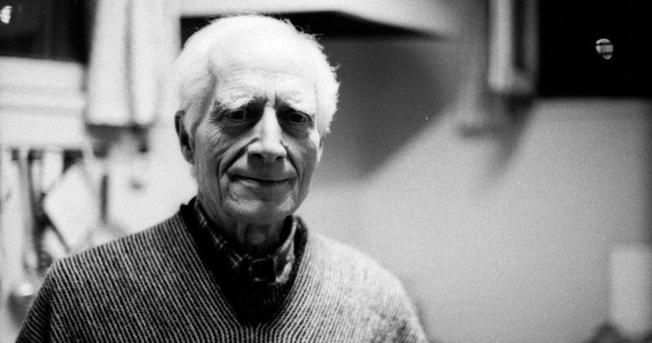

855
13:40 - 28 sept. 2019
Información y privacidad de Twitter Ads

847 personas están hablando de esto

Aldunate fue uno de los impulsores del Movimiento contra la Tortura Sebastián Acevedo, a través del cual defendió la integridad física de prisioneros durante la dictadura y apoyó a la Agrupación de Familiares de Detenidos/as Desaparecidos.
También publicó varios escritos, algunos en la clandestinidad, para exponer su visión sobre el rol de una Iglesia comprometida con los derechos humanos y la defensa de quienes más lo requerían.
Los medios locales recuerdan entre sus principales intervenciones el boletín "No podemos callar", también llamado "Policarpo", en el que se publicaban los crímenes que cometían y que eran censurados por la prensa.
En 2016 fue galardonado con el Premio Nacional de Derechos Humanos que entrega el INDH "por su trayectoria en la defensa y promoción de los derechos fundamentales de las personas perseguidas por la dictadura y su compromiso con las personas más vulnerables".
La Compañía de Jesús informó de que su funeral se realizará el día próximo lunes en la Iglesia de San Ignacio de Santiago de Chile.
https://www.religiondigital.org/america/Fallece-Jose-Aldunate-enfrento-Pinochet_0_2162783718.html?utm_source=dlvr.it&utm_medium=twitter

